POINT - manuál pro žadatele
Úvod 2
1 Přihlášení a vstup do modulu PAS (projekty a soutěže) 3
2 Založení, vyplnění a podání žádosti 4
2.1 Výběr kategorie a založení žádosti 4
2.2 Průběžné ukládání žádosti 6
2.3 Záložka Základní informace 7
Kategorie A)
Podpora zahraniční mobility studentů - krátkodobé pobyty 7
Kategorie B)
Podpora fakultní organizace mezinárodních letních škol 8
2.4 Záložka Údaje žadatele 9
Obecná pravidla pro vkládání osob jiných než sama sebe (GDPR) 10
Podrobný postup pro interní osoby 10
Postup udělení souhlasu interní osobou 12
Podrobný postup pro externí osoby 13
Žadatel 14
Spoluřešitel (v kategorii B) 15
Externí člen týmu, Zahraniční vědecký pracovník, Zahraniční student (v kategorii B) 16
Odebrání osoby z týmu 17
2.5 Záložka Rozpočet 17
2.6 Záložka Přílohy 18
2.7 Systémová kontrola žádosti 19
2.8 Odevzdání žádosti 20
2.9 Tisk/export žádosti 21
2.10 Záložka Žádosti a dotazy 21
Důležité metodické pokyny: 21
3 Zveřejnění výsledků soutěže 23
4 Závěrečná zpráva, průběžná zpráva, zpráva 23
4.1 Závěrečné zprávy pro fyzické mobility 23
Kategorie A) Podpora zahraniční mobility studentů - krátkodobé pobyty 24
Kategorie B) Podpora fakultní organizace mezinárodních letních škol 24
4.2 Průběžná zpráva 25
4.3 Zpráva 25
4.4 Postup vložení zprávy 25
5 Podpora - HelpDesk 27

Úvod
Finanční podpora z programu podpory internacionalizace je určena pro krátkodobé výjezdy do zahraničí, a to maximálně na dobu tří týdnů.
Pro studenty umožňuje program POINT financovat:
- účast či výjezd studentů UK na letní školy (s výjimkou jazykových pobytů),
- krátkodobé neplacené odborné studentské stáže,
- mezinárodní soutěže a mistrovství,
- studentské konference s aktivní účastí,
- reprezentaci UK na mezinárodním plénu vztahujícím se k internacionalizaci aktivit univerzity.
Pro fakulty či další součásti UK přináší program možnosti získání podpory za účelem:
- organizace mezinárodních letních škol a jiných mimokurikulárních akcí organizovaných fakultami či dalšími součástmi UK (v souladu s Rámcem pro státní podporu výzkumu, vývoje a inovací (2014/C 198/01)).
Podrobnější informace se nacházejí na univerzitních webových stránkách Podpory internacionalizace na UK, případně na webových stránkách jednotlivých fakult/součástí.
Žádosti do soutěže Podpory internacionalizace na UK se podávají prostřednictvím modulu PAS (projekty a soutěže) informačního systému IS Věda.

1 Přihlášení a vstup do modulu PAS (projekty a soutěže)
Informační systém IS Věda je dostupný na adrese https://is.cuni.cz/veda, a to za použití běžného webového prohlížeče. Do systému se mohou přihlásit pouze studenti a zaměstnanci Univerzity Karlovy pomocí údajů z Centrální autentizační služby (CAS).
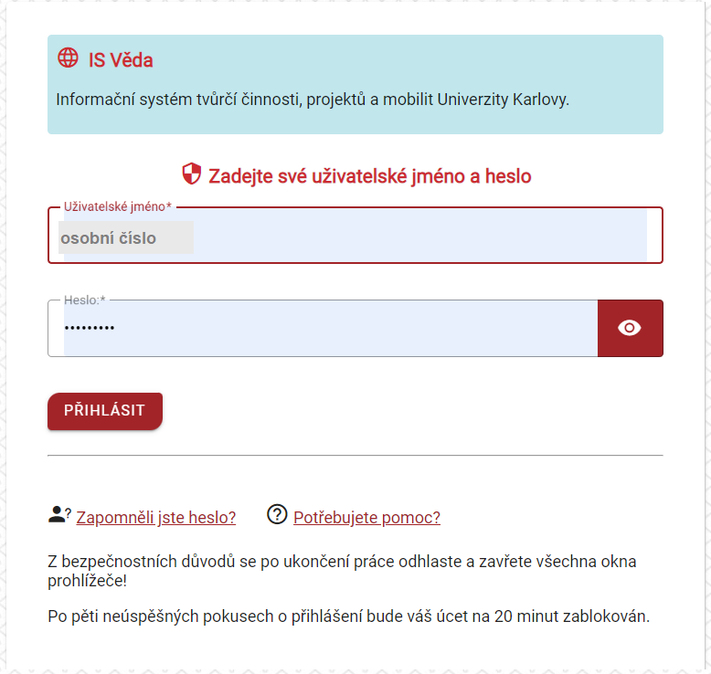
Login
Vložte své osobní číslo.
Heslo
Vložte své CASové heslo.
Po přihlášení se zobrazí hlavní stránka Portálu IS Věda, v jejíž levé části mohou být zobrazeny aktuální informace týkající se provozu systému IS Věda a jeho jednotlivých modulů (například plánované či probíhající odstávky). V pravé části je rozcestník, ve kterém klikněte na oranžové tlačítko Vstoupit do modulu PAS (projekty a soutěže).

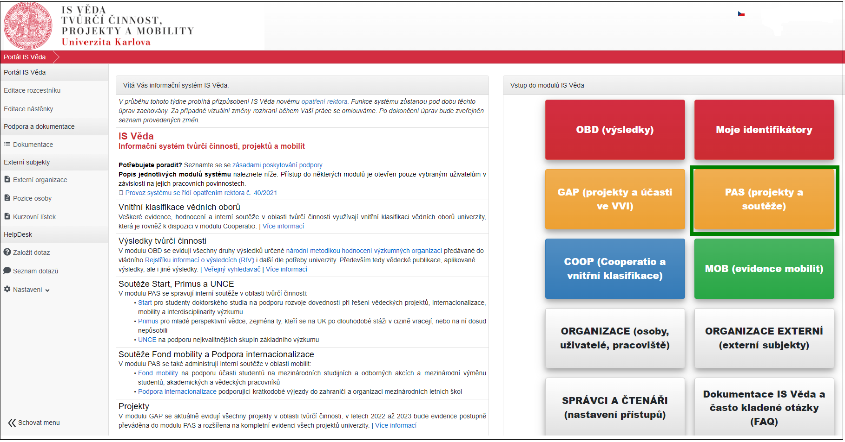

2 Založení, vyplnění a podání žádosti

2.1 Výběr kategorie a založení žádosti
Po vstupu do modulu PAS (projekty a soutěže) se zobrazí Nástěnka. V levé části obrazovky je menu, ve kterém zvolte nabídku Moje záznamy.
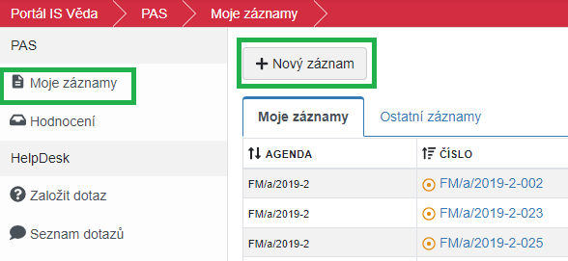
Pro založení nové žádosti klikněte na tlačítko Nový záznam. Zobrazí se seznam aktuálně otevřených soutěží. V případě soutěží Podpory internacionalizace se budou nabízet pouze ty kategorie, v nichž máte právo žádat o příspěvek, a to v závislosti na tom, zda jste student a/nebo zaměstnanec. Kategorii vyberete kliknutím na její název.
Po výběru kategorie se zobrazí úvodní stránka, ve které naleznete základní instrukce k podání Vaší žádosti. Doporučujeme, abyste si je důkladně přečetli. Později se k nim můžete znovu vrátit kliknutím na tlačítko Pravidla vpravo nahoře v otevřené žádosti.

Po přečtení instrukcí klikněte na modré tlačítko ve tvaru šipky vpravo.
Systém založí žádost po vyplnění základních údajů, které jsou obdobné pro obě kategorie žádosti:
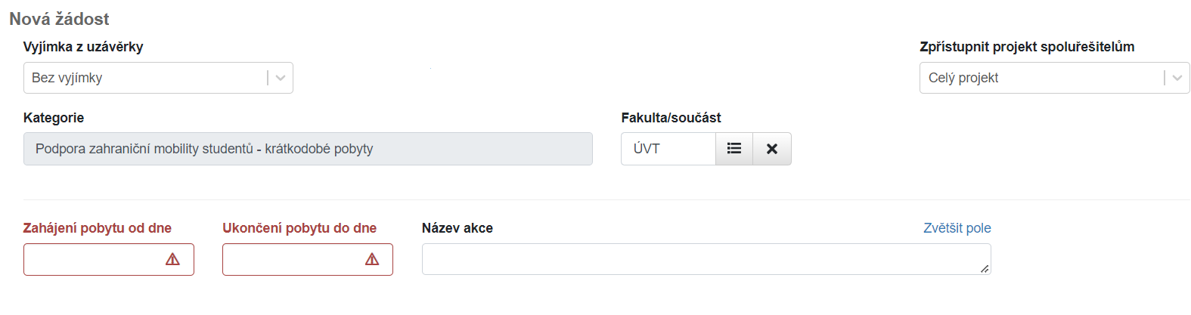
Fakulta/součást
Pokud systém fakultu nevyplní automaticky, zvolte fakultu/součást, za kterou žádost odevzdáváte.
Zahájení (A) / Termín realizace ode dne (B)
Vyberte z kalendáře datum zahájení pobytu.
Ukončení (A) / Termín realizace do dne (B)
Vyberte z kalendáře datum ukončení pobytu.
Název akce (A) / Název projektu (B)
Vložte název akce, které se budete zúčastnit / kterou budete pořádat.
Zpřístupnit projekt spoluřešitelům
V tomto poli není možné hodnotu změnit. Uvedená volba znamená, že všechny další osoby, které budou do žádosti vloženy (garant, vedoucí projektu apod. - viz níže v kapitole 2.4) budou mít přístup k zobrazení celé žádosti pro čtení.
Po vyplnění těchto údajů klikněte vpravo dole na modré tlačítko ve tvaru šipky vpravo, systém zkontroluje vyplněné údaje a pokud jsou kompletní, žádost založí a otevře její celý formulář.
Po vytvoření žádosti je nutné doplnit potřebné údaje na všech záložkách s výjimkou záložek Závěrečná zpráva a Žádosti a dotazy. Záložky doporučujeme vyplňovat postupně v pořadí, ve kterém se zobrazují. Během práce žádost průběžně ukládejte.

2.2 Průběžné ukládání žádosti
Žádost můžete kdykoliv uložit pomocí tlačítka s ikonou diskety a následně se k ní vrátit (je možné ukládat samostatně každou záložku). Žádost můžete libovolně upravovat do chvíle, než se rozhodnete pro její odevzdání.
K rozpracované žádosti se dostanete opět pomocí nabídky Moje záznamy v menu. Najdete ji na záložce Moje záznamy a otevřete ji kliknutím na číslo žádosti.
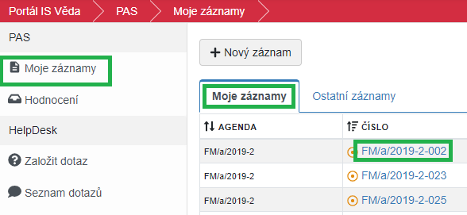

2.3 Záložka Základní informace

Kategorie A)
Podpora zahraniční mobility studentů - krátkodobé pobyty
Vlastník
Osoba, která založila projekt a je kompetentní ho administrovat.
Název akce
Vložte název akce, které se budete účastnit / kterou budete pořádat.
Stát zahraničního výjezdu
Povinná položka. Vyberte z číselníku Států.
Pořádající organizace
Povinná položka. Vložte oficiální název organizace pořádající akci, které se plánujete zúčastnit.
Aktivní účast
Pokud budete na akci aktivně vystupovat (prezentovat, přednášet), zaškrtněte políčko.
Popis plánované aktivity / náplň akce
Povinná položka. Vložte popis Vaší plánované aktivity na akci, případně náplně akce.
Přínos pro studenta
Povinná položka. Vložte stručný popis účelu pobytu. Detailněji jej popište v motivačním dopisu, který budete k žádosti přikládat.
Očekávané výstupy z akce - dopad na internacionalizaci aktivit UK
Povinná položka. Důležitá položka při hodnocení projektu. Vyplňte očekávaný výstup akce a způsob jakým Vaše účast podpoří internacionalizaci aktivit UK.
Čestné prohlášení
Povinná položka. Z číselníku vyberte možnost, zda jste o finanční příspěvek POINT již žádal, či nežádal.
Finanční příspěvek obdržen – doplňující informace: rok výjezdu, částka a cílová země
Položka je povinná v případě, že v minulosti byl obdržen finanční příspěvek POINT. Data lze nalézt v záložce Moje záznamy.

Kategorie B)
Podpora fakultní organizace mezinárodních letních škol
Vlastník
Osoba, která založila projekt a je kompetentní ho administrovat.
Název projektu
Vložte stručný název projektu letní školy, kterou fakulta organizuje.
Obsah
Povinná položka. Vložte stručný popis účelu pobytu.
Cíle projektu
Povinná položka. Vyplňte cíl, kterého by měla organizace letní školy dosáhnout.
Aktuální stav příprav
Povinná položka. Vyplňte aktuální stav, ve kterém se nachází přípravy organizace letní školy.
Dopad na internacionalizaci aktivit univerzity
Povinná položka. Vyplňte očekávaný dopad (přínos) pro podporu internacionalizace UK.
Udržitelnost projektu
Povinná položka. Vyplňte způsob a dobu, po kterou příjemce podpory udrží výsledky organizovaného projektu.
Přínos pro mobilitu studentů
Povinná položka. Vložte stručný popis přínosu organizace letní školy pro mobilitu studentů UK.
Stručné informace o žadateli / zkušenost s řízením projektu
Povinná položka. Vyplňte stručné informace o tom, jaké zkušenosti a dosavadní výstupy máte v souvislosti s organizací letních škol.
Místo realizace
Povinná položka. Vyplňte místo realizace letní školy (katedra/pracoviště).
Počet zapojených studentů z UK
Povinná položka. Vyplňte počet studentů UK, kteří se budou účastnit (účastník může být i organizátor letní školy).
Počet zapojených studentů ze zahraničních univerzit
Povinná položka. Vyplňte počet studentů zahraničních univerzit, kteří se zúčastní letní školy.
Počet zapojených akademiků z UK
Povinná položka. Vyplňte počet akademiků UK, kteří se budou účastnit (účastník může být i organizátor letní školy).
Počet zapojených akademiků ze zahraničních univerzit
Povinná položka. Vyplňte počet akademiků ze zahraničních univerzit, kteří se aktivně zúčastní letní školy.
Další relevantní údaje
Doporučená položka. Vložte další podstatné údaje, které považujete za relevantní pro získání finanční podpory.

Čestné prohlášení
Povinná položka. Z číselníku vyberte možnost, zda jste o finanční příspěvek POINT pro podporu organizace mezinárodní letní školy již žádal, či nežádal.
Odůvodnění opakované žádosti o finanční podporu
Napište stručný důvod opakované žádosti. Žádáte-li o podporu poprvé, uveďte "nerelevantní".
Finanční příspěvek obdržen – doplňující informace: rok realizace, částka
Položka je povinná v případě, že v minulosti byl obdržen finanční příspěvek POINT.
Zhodnocení předešlého ročníku
Stručně zhodnoťte předešlý ročník. Pole je povinné pro žadatele, kteří v minulosti fin. podporu čerpali. Pole je nepovinné pro ty žadatele, kteří v minulosti fin. podporu žádali, ale nebyla jim přidělena. Žádáte-li o podporu poprvé, uveďte "nerelevantní".

2.4 Záložka Údaje žadatele
Záložka je vždy rozdělena do několika základních sekcí:
V KATEGORII A | V KATEGORII B
Žadatel  - povinný | Žadatel  - povinný  - obvykle se jedná o vedoucího organizace letní školy (vedoucí katedry a pod.)
Garant  - neuvádí se  - student sám garantuje opodstatnění a přínos své účasti pro internacionalizaci UK | Vedoucí projektu  - povinný  - obvykle se jedná o vedoucího organizace letní školy (vedoucí katedry a pod.)  Spoluřešitel  - většinou se jedná o pedagoga/vědeckého nebo akademického pracovníka katedry
Externí člen týmu
- nepovinný
- ve většině případů se jedná o odborného garanta z jiné instituce (např. AV ČR a pod.)
Zahraniční vědecký pracovník
- nepovinný
- ve většině případů se jedná o vědeckého pracovníka ze zahraniční univerzity
- počet podílejících se zahraničních vědeckých pracovníků se uvádí také na záložce Základní údaje
Zahraniční student
- nepovinný
- ve většině případů se jedná o studenta ze zahraniční univerzity
- počet podílejících se studentů se uvádí také na záložce Základní údaje
S výjimkou žadatele v jednotlivých kategoriích, v nichž systém jako žadatele obvykle automaticky vyplní přihlášeného uživatele, je třeba příslušnou osobu vložit pomocí tlačítka, které je k dispozici pod názvem jednotlivých sekcí.
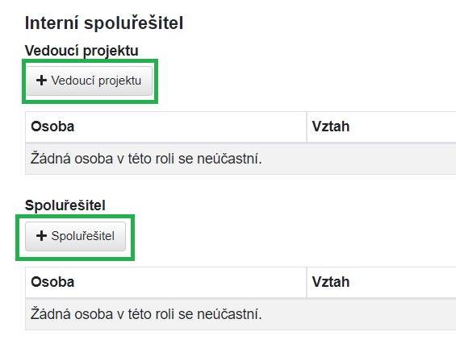
U každé osoby je nutné uvést různé údaje. Na chybějící údaje systém upozorňuje modrým trojúhelníkem s vykřičníkem v tabulce s osobami. Po najetí myši na trojúhelník lze zjistit, jaké údaje chybí:
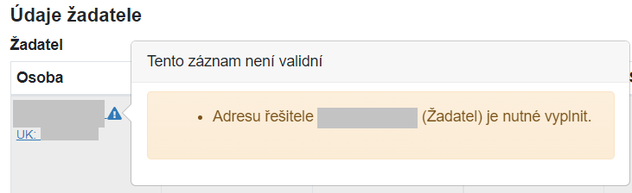
Výjimkou v kontrolách je studijní průměr u doktorského studia, kdy systém sice upozorňuje, že tento údaj chybí, ale závěrečná kontrola umožní žádost bez vyplněného studijního průměru doktorského studia uložit odevzdat.

Obecná pravidla pro vkládání osob jiných než sama sebe (GDPR)
U všech osob, které jsou ve formuláři uvedeny, je nutné mít jejich souhlas se zapojením a tím zároveň zajistit, že jsou si vědomy využití jejich osobních dat (GDPR) v rámci žádosti . Vložíte-li sami sebe na pozici žadatele, systém tuto skutečnost chápe coby vyjádření souhlasu, nicméně u ostatních osob je zapotřebí tento souhlas po vložení do žádosti získat.
Od interních osob (pozice Žadatel, Vedoucí projektu a Spoluřešitel) systém vyžádá jejich souhlas automaticky emailem. U osob externích (pozice Externí člen týmu, Zahraniční vědecký pracovník a Zahraniční student) je nutné získat a vložit vyplněný formulář GDPR consent form (Souhlas s účastí na projektu; ke stažení v pravidlech soutěže).

Podrobný postup pro interní osoby
Po vybrání osoby se zobrazí okno pro doplnění nepovinné osobní zprávy, kterou systém vloží do automatického emailu, kterým bude žádat o vyslovení souhlasu s účastí.
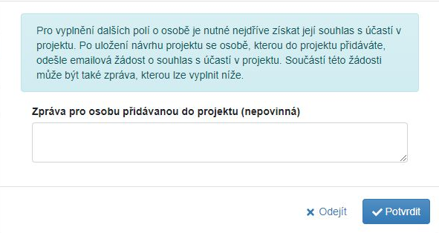
Potvrzením tohoto okna se email ještě neodešle! K hromadnému odeslání emailů všem vloženým osobám dojde až v okamžiku uložení celé žádosti (viz níže).
Po potvrzení tohoto okna se nebude na detailu osoby možné editovat žádná další pole a nebudou načteny žádné osobní či studijní informace, dokud osoba neudělí souhlas s účastí. U jména vložené osoby se zobrazí štítek se současným stavem žádosti (“Žádost bude odeslána”).
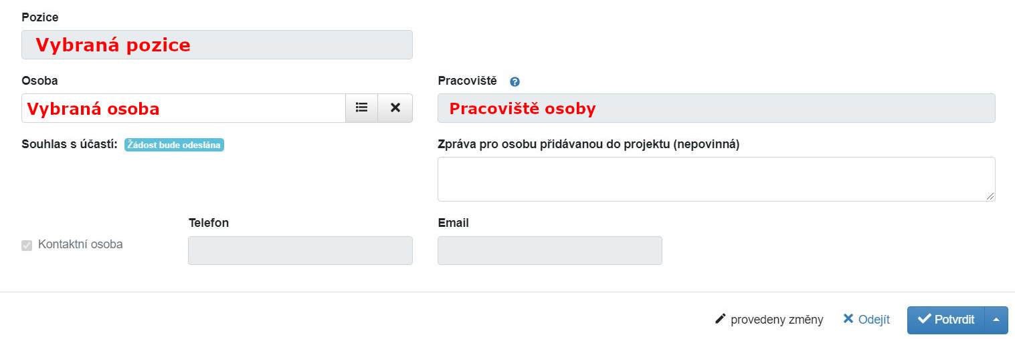
Štítek stavu žádosti se zobrazuje i na přehledu řešitelského týmu.
Systém rozešle emaily se žádostí až po uložení celé žádosti a následném potvrzení, že mohou být rozeslány:
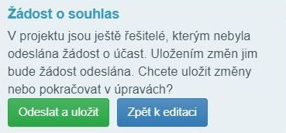
Po uložení změn se změní stavový štítek na Čeká na souhlas.
O rozhodnutí oslovené osoby, zda souhlas udělí či odmítne, obdržíte zprávu emailem. Výsledné rozhodnutí se zobrazí v podobě zeleného či červeného štítku:
V případě odmítnutí je třeba příslušného člena týmu odebrat (viz Odebrání osoby z týmu).
Je-li souhlas udělen, systém automaticky odemkne všechna zamčená pole a dotáhne zbývající osobní či studijní informace z číselníku.

Postup udělení souhlasu interní osobou
Garant (Vedoucí projektu, Spoluřešitel) obdrží notifikační email se žádostí o souhlas.
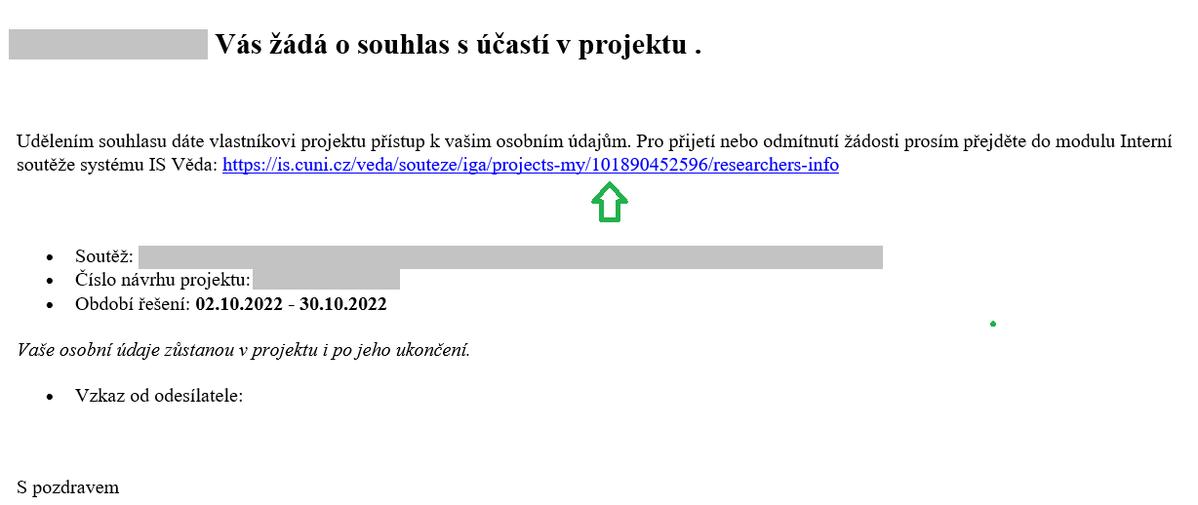
Po kliknutí na odkaz se otevře přihlašovací stránka IS Věda. Pokud garant notifikační email se žádostí o souhlas neobdrží/nenajde, zadá do prohlížeče adresu https://is.cuni.cz/veda.
Po přihlášení do systému (Login: osobní číslo, Heslo: heslo CAS) modulu PAS, v levém menu Moje záznamy, záložka Ostatní záznamy, nalezne seznam žádostí a klikne na číslo žádosti, u které je žádán o souhlas s účastí.
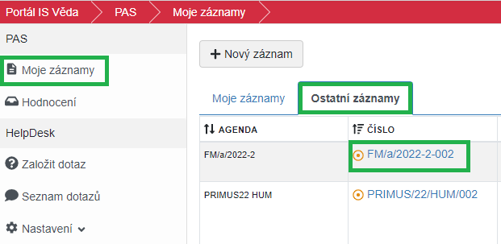
Na záložce Údaje žadatele nalezne své jméno a vpravo klikne na zelené Souhlasím či červené Nesouhlasím.

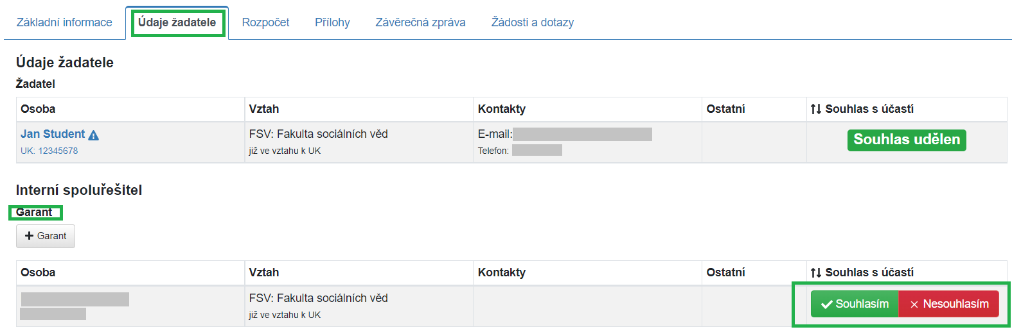

Podrobný postup pro externí osoby
Po vyplnění detailu externí osoby (viz níže v kapitolách jednotlivých pozic) se stavový štítek žádosti zobrazí jako modrý s textem “Externí”.
K osobě je nutné nahrát vyplněný formulář GDPR consent form (Souhlas s účastí na projektu), který je ke stažení po kliknutí na tlačítko Pravidla vpravo nahoře v otevřené žádosti.
Formulář prosím předejte k vyplnění příslušné osobě a pak jej přiložte do detailu osoby kliknutím do označeného prostoru a připojte soubor z disku, případně přetáhněte myší soubor do tohoto prostoru.
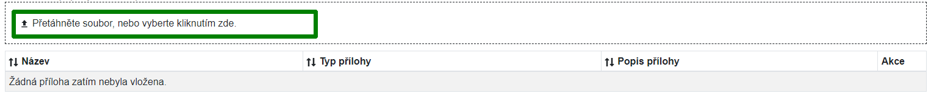
Po vybrání souboru zvolte jako Typ přílohy “Souhlas s účastí“.
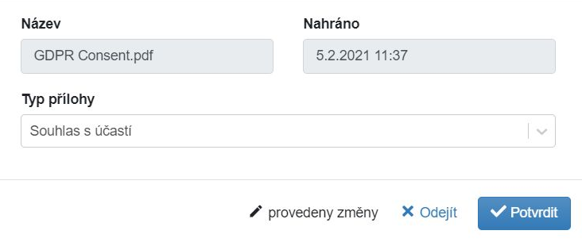
Po uložení změn projektu se stavový štítek změní na zelený.

Žadatel
Systém pravděpodobně již vložil Vaši osobu na pozici žadatele. Pro doplnění zbývajících údajů otevřete detail osoby kliknutím na název pozice “Žadatel“ vedle svého jména v tabulce s osobami.
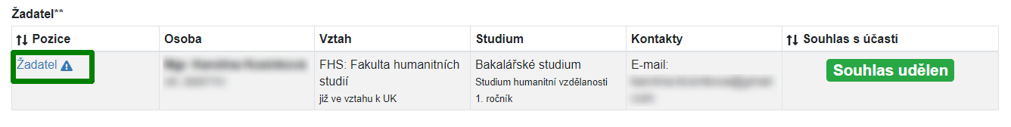
Pokud však systém Vaši osobu nevložil, klikněte na tlačítko Žadatel.
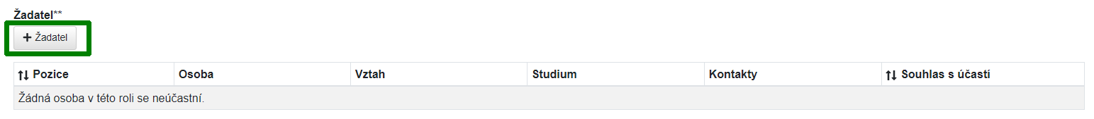
V zobrazeném detailu u položky Osoba klikněte na tlačítko číselníku.
A následně vyhledejte svoji osobu pomocí jména či osobního čísla v poli Osoba. Správnou osobu vyberte pomocí tlačítka Vybrat.
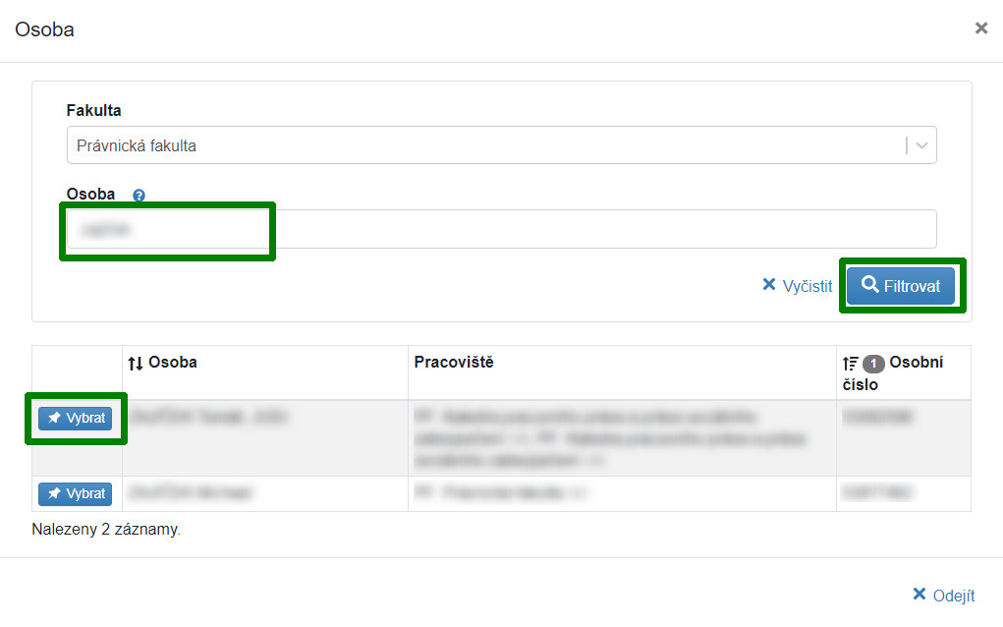

Pokud jste studentem UK, systém do detailu osoby načte potřebné údaje ze Studijního informačního systému. Tyto údaje nejsou v detailu osoby editovatelné. Pokud se studijní informace nenačtou správně, kontaktujte podporu pomocí HelpDesku.
Položky Telefon, Email, Poštovní adresa, Číslo bankovního účtu je potřeba doplnit ručně (pokud se nenačetly).
Pokud jsou všechny údaje správně vyplněné, klikněte na tlačítko Potvrdit.

Spoluřešitel (v kategorii B)

Po kliknutí na tlačítko Vedoucí projektu, Spoluřešitel se zobrazí detail osoby, v kterém vyberete Osobu ze seznamu (podobně jako u žadatele v předchozím kroku). Po výběru osoby systém připraví k odeslání žádost o souhlas s účastí (viz Obecná pravidla pro vkládání osob jiných než sama sebe - GDPR). Po získání souhlasu může být třeba doplnit pole Telefon a Email, pokud je při udělování souhlasu daná osoba sama nedoplní, či pokud je systém nenačte automaticky.
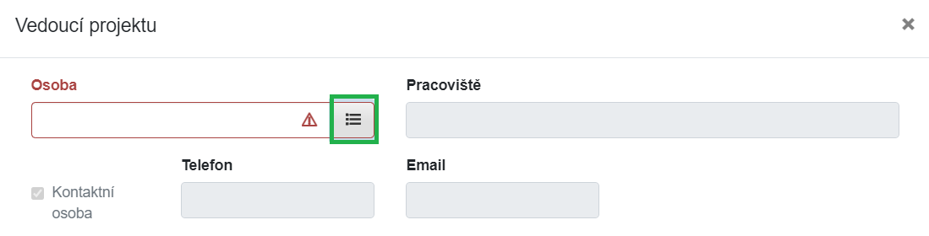

Externí člen týmu, Zahraniční vědecký pracovník, Zahraniční student (v kategorii B)
Ve specifických případech je možné místo interního garanta uvést externí členy týmu mimo UK. O této možnosti se poraďte s příslušným referentem zahraničního oddělení Vaší fakulty. Externího člena týmu vložíte kliknutím na tlačítko Externí člen týmu.
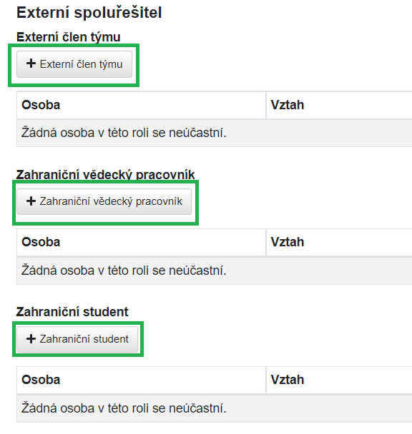
Veškeré údaje je nutné vyplnit ručně.
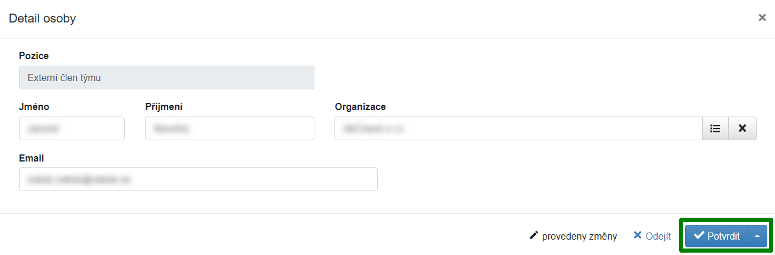
Při výběru Organizace se nabídne seznam organizací mimo UK, které byly dosud v systému použity. Pokud v seznamu nenaleznete příslušnou organizaci, kontaktujte podporu pomocí HelpDesku.
K osobě je nutné nahrát vyplněný formulář GDPR consent form (Souhlas s účastí na projektu) (viz Obecná pravidla pro vkládání osob jiných než sama sebe - GDPR).

Odebrání osoby z týmu
V případě chybného vložení nebo pokud osoba odmítne udělit souhlas s účastí můžete osobu odebrat pomocí tlačítka s ikonou popelnice, které se zobrazí při najetí myší do políčka s názvem pozice:
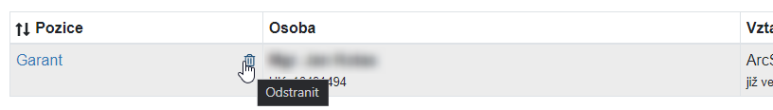
Odebrání osoby je třeba ještě potvrdit:
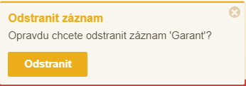

2.5 Záložka Rozpočet
Klikněte myší ve sloupci Částka v celých Kč, bez haléřů (ne v tisících Kč, např. Kč 12525 (dvanácttisícpětsetdvacetpět)) u všech nákladových položek. Pokud u Vás nevznikne některý z uvedených nákladů, doplňte do sloupce nulu. Sloupec je povinný a musí být vyplněný.
V jednotlivých kategoriích je nutné některé náklady detailněji rozepsat. V těchto případech je pak položka součtovou položku a není možné ji přímo editovat. Pro její vyplnění je nutné použít tlačítko Přidat podpoložku pro … .
V položce Požadované prostředky celkem vyplňte částku, o kterou žádáte. Její výše nesmí být větší, než částka uvedená v položce Celkem. Žádost s vyšší částkou systém nedovolí odevzdat.
Rozpočet u kat. A
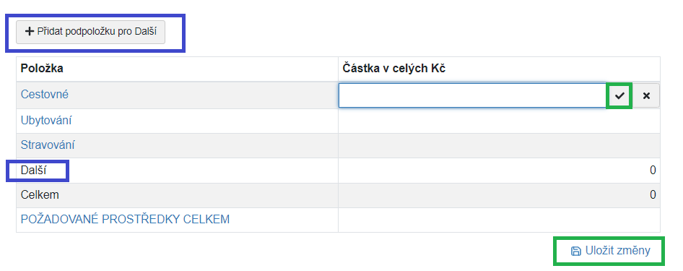
Rozpočet u kat. Bi
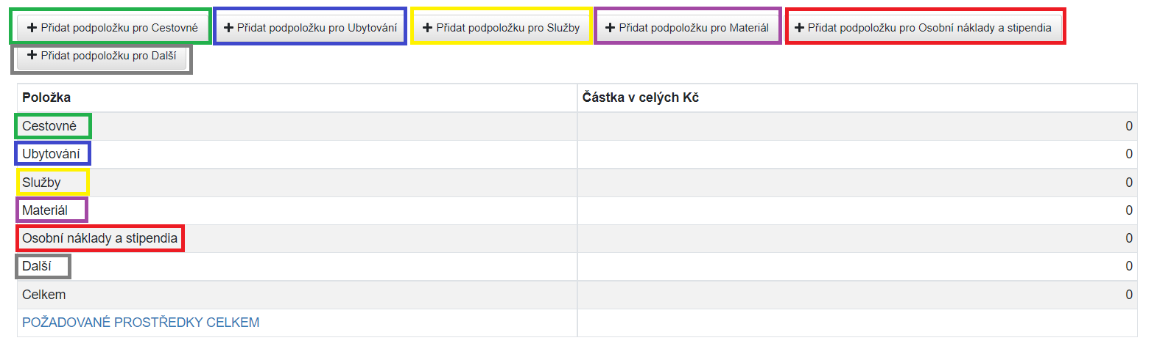
Pro hromadné vyplňování můžete použít tlačítko Hromadně editovat. Vyplňované hodnoty můžete postupně ukládat klávesou Enter nebo hromadně tlačítkem Uložit změny.
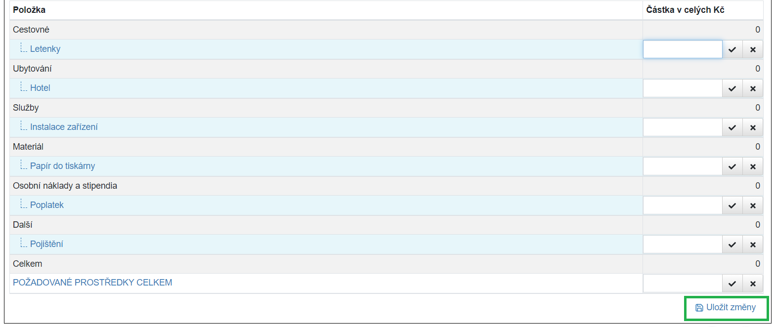

2.6 Záložka Přílohy
Jako přílohy lze vkládat pouze soubory ve formátu PDF.
Klikněte do označeného prostoru a připojte soubor z disku, případně přetáhněte myší soubor do tohoto prostoru.
Následně se zobrazí dialogové okno, kde je nutné vyplnit Typ přílohy.
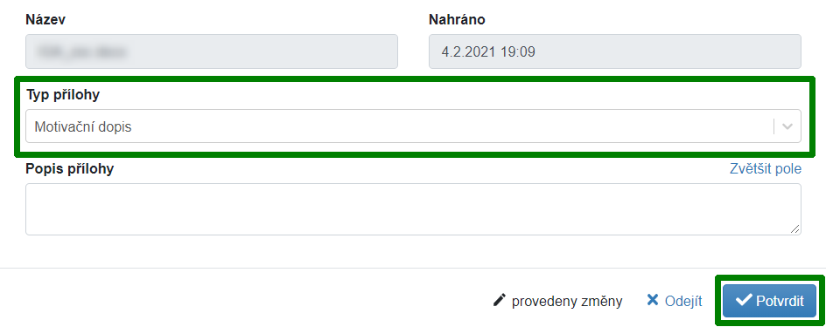
Aktuální výčet povinných příloh dané kategorie je uveden v pravidlech soutěže, která se zobrazila při zakládání soutěže a která lze znovu zobrazit tlačítkem Pravidla vpravo nahoře v otevřené žádosti.

2.7 Systémová kontrola žádosti
Tlačítkem Zkontrolovat lze průběžně ověřovat stav vyplnění povinných položek, žádost musí být uložená.

Po stisku tlačítka systém provede kontrolu vyplněnosti všech povinných položek. Upozorní na případné doplnění chybějících údajů.
Systém přitom kontroluje také to, zda všechny osoby udělily souhlas s účastí:
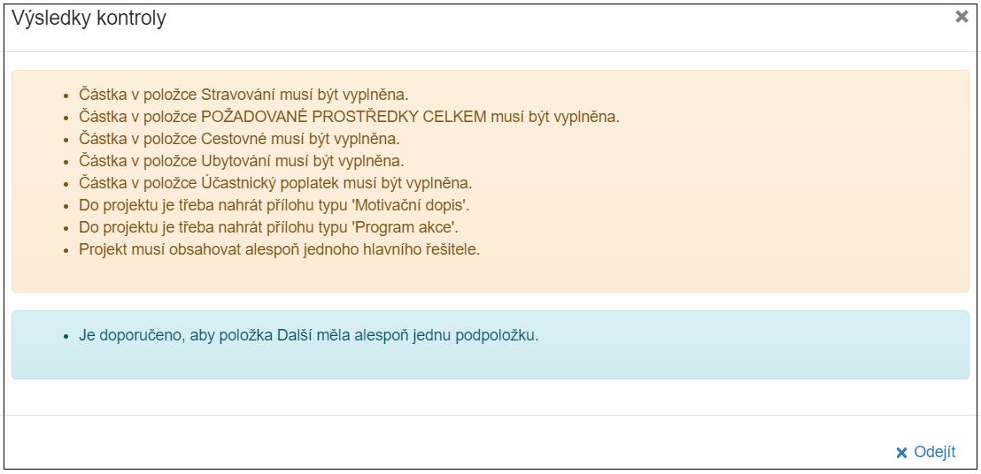
Jsou-li vyplněny všechny údaje, kontrola proběhne úspěšně a žádost bude možné odevzdat.

2.8 Odevzdání žádosti
Odevzdat bude možné pouze žádost, která úspěšně prošla systémovou kontrolou (viz výše). K odevzdání slouží tlačítko Odevzdat (v levém spodním rohu obrazovky).
Zaškrtněte políčko potvrzení správnosti zadaných údajů. Po té klikněte na tlačítko Odevzdat návrh a následně na Potvrdit.
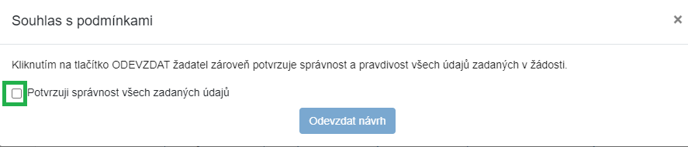

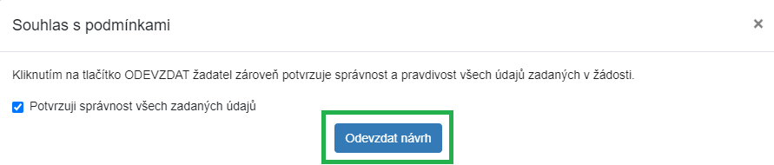
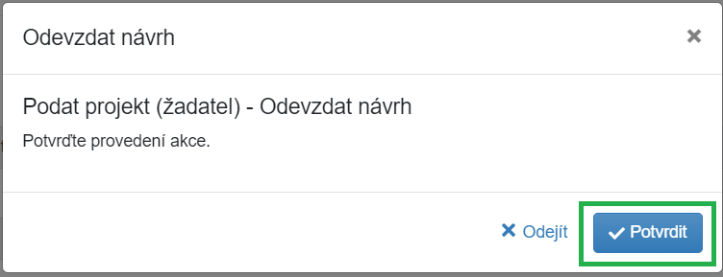

Po stisku tlačítka Potvrdit upozorňujeme, že již nebudete moci žádost upravovat.

2.9 Tisk/export žádosti
Tlačítko pro tisk (ikona ve tvaru šipky směřující dolů) se nachází vpravo nahoře vedle tlačítek Zkontrolovat a Pravidla.
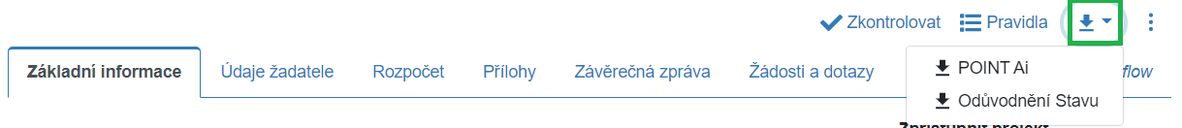

2.10 Záložka Žádosti a dotazy
Prostřednictvím této záložky se můžete obrátit na příslušné fakultní referenty POINT a požádat je o úpravu Vaší žádosti, ke které již nemáte editační práva s ohledem na její stav (tlačítko Zažádat o úpravu). Rovněž je na této záložce možné vložit dotaz na helpdesk (tlačítko Nahlásit chybu). Tímto způsobem založený dotaz bude odkazovat přímo na konkrétní žádost, ze které byl vytvořen a usnadní tak identifikaci případného problému.

Důležité metodické pokyny:
- Žadatel, jehož projekt byl finančně podpořen, může podat žádost o změnu.
- Nejčastěji se jedná o tyto změny: změna v termínu realizace, odložený odjezd, změna přijímající zahraniční instituce apod.
- Všechny změny je nutné evidovat v aplikaci IS Věda u daného projektu.
- Žádost musí obsahovat: číslo projektu, ke kterému se žádost váže, jméno a příjmení žadatele, termín mobility a přidělenou částku. Dále samotnou žádost a krátké odůvodnění. Žádost je opatřena podpisem žadatele, případně razítkem, pokud je žadatelem fakulta.
- Žádost je nutné vložit do projektu na záložku „Žádosti a dotazy“. Zde bude žádost administrována a žadatel obdrží odpověď. Na žádosti zaslané e-mailem již nebude brán zřetel.
Žádost je nutné odeslat ještě před termínem zahájení mobility, který je uveden v původní verzi projektu. Znamená to, že pokud má žadatel vycestovat 1. 5., měl by žádost nahrát nejpozději 30.4. Pokud tak žadatel neučiní, vystavuje se nebezpečí, že jeho žádosti nebude vyhověno.
Žádost o změnu termínu mobility pro projekty podpořené v kole 2023-1. V případě, že byl Váš projekt podpořen a potřebujete požádat o změnu termínu konání nebo termín upřesnit, podejte prosím žádost prostřednictvím záložky Žádosti a dotazy neprodleně.

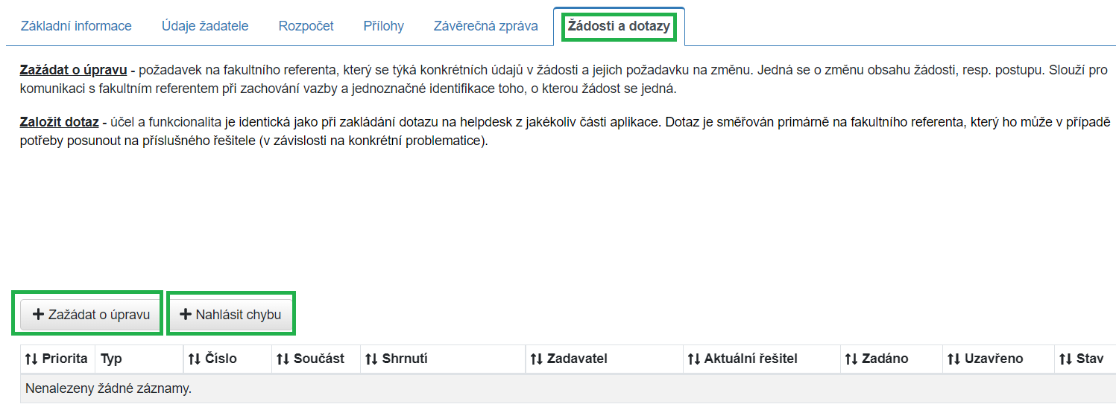

Vstupní formulář je identický jako při zakládání dotazu na helpdesk z jakékoliv části aplikace. Pouze se rozlišuje, zda se jedná o běžný dotaz nebo konkrétní požadavek na změnu údajů v žádosti.

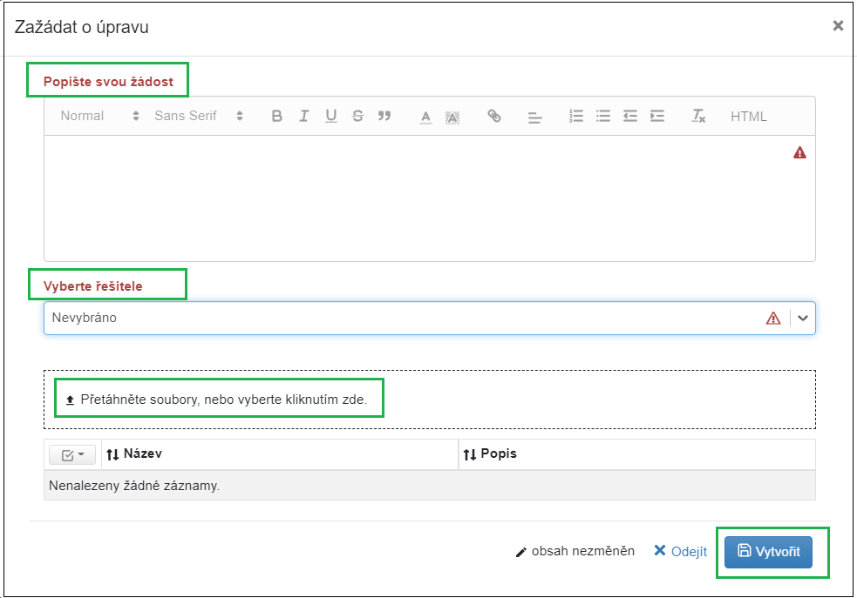

3 Zveřejnění výsledků soutěže
Po univerzitní uzávěrce probíhá formální kontrola a administrativní zpracování všech odevzdaných žádostí. Za předpokladu, že žádost splňuje požadované formální náležitosti, změní se v aplikaci její stav z „odevzdáno“ na „zkontrolováno“ (zajišťuje rektorátní referent).
Kvalitu a přínos jednotlivých žádostí posuzuje Rada POINT. Rada se schází do 30 dní po univerzitní uzávěrce a rozhoduje o přidělení či nepřidělení příspěvku. Navržené výsledky poté schvaluje kolegium rektorky.
Následně je fakulta písemně informována o výsledcích. Žadatel výsledky nalezne v agendě Moje záznamy (Stav). Schválenou částku nalezne v detailu žádosti na záložce Rozpočet.
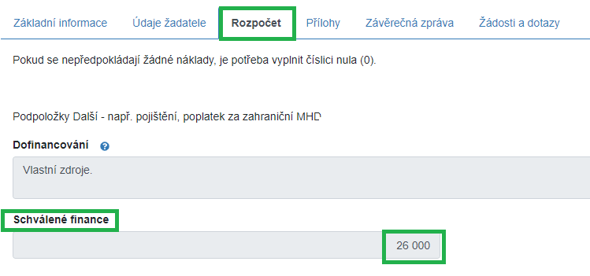

V případě, že žádost nebyla přijata, důvod nepřijetí žádosti se objeví po zveřejnění výsledků na záložce Základní informace vlevo ve spodní části formuláře.
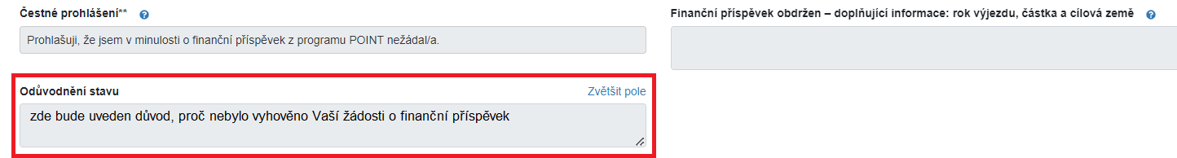

Aktuální termín celouniverzitní uzávěrky je zveřejněn na stránkách UK (Odbor zahraničních vztahů) - https://www.cuni.cz/UK-588.html .

4 Závěrečná zpráva, průběžná zpráva, zpráva

4.1 Závěrečné zprávy pro fyzické mobility
Každý řešitel, jehož projekt byl podpořen příspěvkem z programu Podpora internacionalizace UK, je po příjezdu povinen odevzdat závěrečné dokumenty. Požadované dokumenty se odevzdávají do 30 dnů po ukončení pobytu a nahrávají se v elektronické podobě do projektu na záložku Závěrečná zpráva v aplikaci IS Věda.

Vzorový formulář závěrečné zprávy je dostupný v Pravidlech k dané kategorii ke stažení.

Kategorie A) Podpora zahraniční mobility studentů - krátkodobé pobyty
1) Závěrečná zpráva
- Použijte prosím formulář závěrečné zprávy pro kategorii A.
- Dokument prosím pojmenujte v této podobě: ZZ_POINT_A_2023_1_Číslo projektu
(neboli závěrečná zpráva / Podpora internacionalizace v kategorii A / označení daného kola / specifické číslo projektu – trojčíslí, ke kterému příloha patří).
- Při vkládání dokumentu do projektu vyberte z číselníku možností označení „Závěrečná zpráva“.
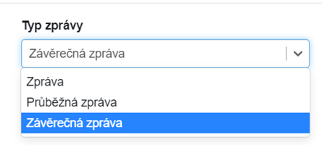
2) Potvrzení o pobytu
- Potvrzení vystavuje zahraniční instituce.
- Dokument prosím pojmenujte v této podobě: CONF_POINT_A_2023_1_Číslo projektu
(neboli potvrzení o pobytu / Podpora internacionalizace v kategorii Ai / označení daného kola / specifické číslo projektu – trojčíslí, ke kterému příloha patří).
- Při vkládání dokumentu do projektu vyberte z číselníku možností označení „Závěrečná zpráva“.

Postup vložení závěrečné zprávy. Po vložení všech dvou pdf dokumentů posuňte workflow zeleným tlačítkem v dolním levém rohu „Závěrečná zpráva vložena“.

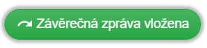

Vzorové formuláře závěrečné zprávy jsou dostupné v Pravidlech u dané kategorie ke stažení.

Kategorie B) Podpora fakultní organizace mezinárodních letních škol
1) Závěrečná zpráva
- Použijte prosím formulář závěrečné zprávy pro kategorii B.
- Dokument prosím pojmenujte v této podobě: ZZ_POINT_B_2023_1_Číslo projektu
(neboli závěrečná zpráva / Podpora internacionalizace v kategorii B / označení daného kola / specifické číslo projektu – trojčíslí, ke kterému příloha patří).
- Při vkládání dokumentu do projektu vyberte z číselníku možností označení „Závěrečná zpráva“.
2) Vyúčtování
- Použijte prosím formulář pro vyúčtování ve formátu excel.
- Dokument prosím pojmenujte v této podobě: VYUCT_POINT_B_2023_1_Číslo projektu (neboli vyúčtování / Podpora internacionalizace v kategorii B / označení daného kola / specifické číslo projektu – trojčíslí, ke kterému příloha patří).
- Při vkládání dokumentu do projektu vyberte z číselníku možností označení „Závěrečná zpráva“.

Postup vložení závěrečné zprávy. Po vložení těchto dvou pdf dokumentů posuňte workflow zeleným tlačítkem v dolním levém rohu „Závěrečná zpráva vložena“.

4.2 Průběžná zpráva
Průběžná zpráva není v případě kategorií A a B programu Podpora internacionalizace UK vyžadována.

4.3 Zpráva
Ostatní dokumenty, které nejsou povinnou přílohou, ale vztahují se k ukončené mobilitě, vkládejte prosím také na záložku Závěrečná zpráva a z číselníku možností vyberte možnost „Zpráva“.
Dokumentem je myšlen např. certifikát, závěrečná prezentace, fotografie, publikovaný článek ve sborníku aj. Postup vložení zprávy.
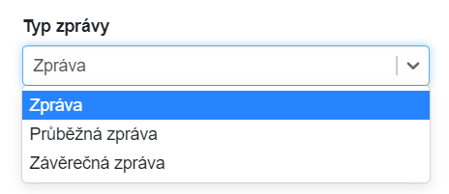

4.4 Postup vložení zprávy
Pro vložení závěrečné zprávy přejděte v menu pomocí položky Moje záznamy do seznamu svých žádostí, kde vyhledejte příslušnou žádost. Najeďte na číslo žádosti myší, poté se objeví v pravé části pole tři tečky. Klikněte na tlačítko se třemi tečkami ve sloupci Číslo a následně na nabídku Vložení zprávy.
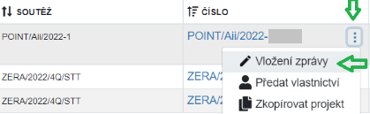

V následujícím okně klikněte na tlačítko Přidat.
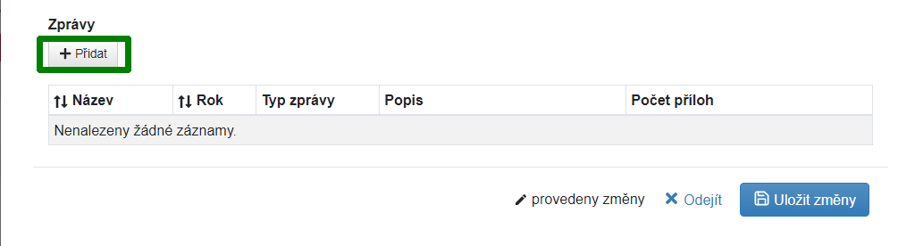
V následujícím okně vyberte Typ zprávy “Závěrečná zpráva” nebo “Zpráva” . Klikněte do označeného prostoru a připojte z disku požadované soubory, případně je přetáhněte do tohoto prostoru myší. Pak klikněte na tlačítko Potvrdit.
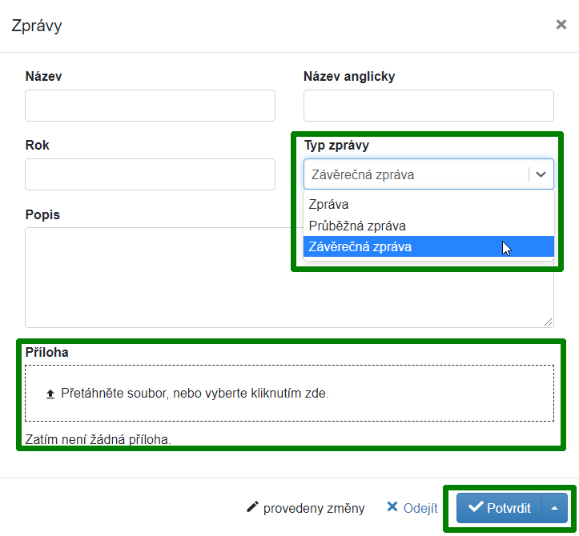
Vložení zprávy dokončete kliknutím na tlačítko Uložit změny.
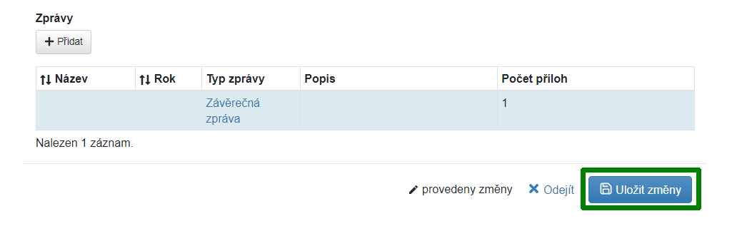

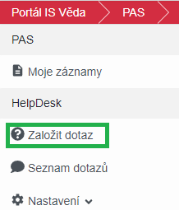
5 Podpora - HelpDesk

Systémovou podporu modulu PAS (projekty a soutěže) můžete kontaktovat pomocí vestavěného HelpDesku.
Pomocí navigace v levé části obrazovky klikněte možnost Založit dotaz, čímž se vám otevře okno, ve kterém svůj dotaz vyplníte.

Následně podrobně popište, s čím potřebujete pomoci. Mezi příjemci dotazu vyberte referenta Podpory internacionalizace ze své fakulty/součásti a tlačítkem Vytvořit dotaz odešlete.
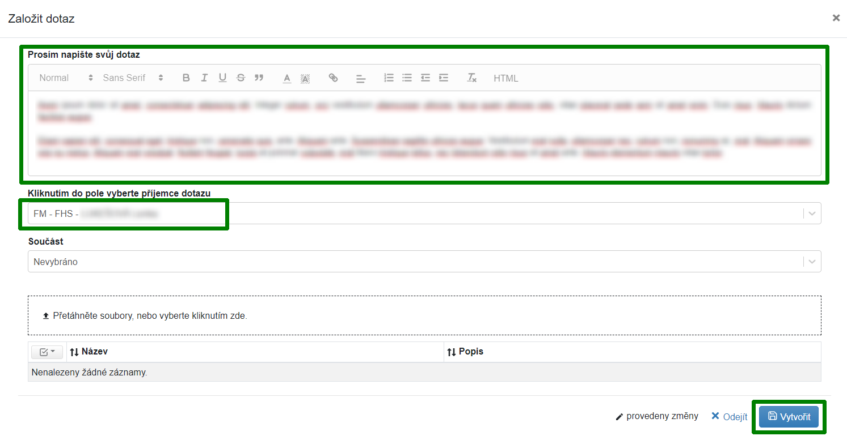
Jakmile Vám na Váš dotaz někdo odpoví, zpraví Vás o tom upozornění zaslané na Váš e-mail, kde také naleznete odkaz vedoucí přímo na detail tohoto dotazu. Stav svého dotazu si také můžete kdykoliv prohlédnout, když z nabídky v levé části stránek přejdete na Seznam dotazů. Zde můžete vyhledat všechny dotazy, které jste kdy v systému zadávali nebo řešili.

Podporované prohlížeče: poslední tři verze Google Chrome či Mozilla Firefox, příp. Internet Explorer v. 11 a vyšší. Je nutné povolit javascript, cookies a pop-up ("vyskakovací") okna.
Můžete se také podívat na podrobnosti o přihlašování do systému IS Věda, kde najdete také rady, co dělat při ztrátě hesla či v situaci, kdy heslo nefunguje.
Email se vždy odešle na hlavní emailovou adresu osoby, evidovanou v personálním systému Whois. Případná změna emailu v Whoisu se v modulu PAS (projekty a soutěže) IS Věda projeví až druhý den. Aby došlo k odeslání emailu na takto změněnou adresu, je nutné osobu ze žádosti odebrat a znovu vložit.

